一、实验目的：获取数据

本实验的唯一目的是获取鱼类三维行为分析所需的数据，包括：

1. 鱼缸中鱼的原始视频与图像序列；
2. 相机标定参数；
3. 中值滤波与HSV预处理图像；
4. LBAdaptiveSOM提取的鱼前景二值图像；
5. 实体鱼质心与镜面鱼质心坐标；
6. 鱼的三维质心坐标 (X,Y,Z)；
7. 鱼的运动轨迹数据；
8. 鱼的游动速度与角速度数据；
9. 鱼的行为标签数据；。

所有数据必须按帧记录、按文件保存，确保后续可复查、可复算。

---

二、实验条件

2.1 硬件条件

· 鱼缸：透明玻璃鱼缸。
· 摄像机：CCD摄像机，分辨率 640 × 480。
· 摄像机位置：鱼缸正上方，镜头朝下。
· 平面镜：一面，底部与鱼缸底部相接，与缸底成α=45°。
· 计算机：PC。
· 图像区域：二值图像 640 × 480；左侧 a × 480 为镜面鱼，右侧 b × 480 为实体鱼；a=285，b=355。
· 几何参数：α=45°，a=285，b=355。
鱼缸可用立方体玻璃水槽，四周贴白色防水纸，减少镜像和反光。摄像机可放鱼缸正上方，也可按单摄像头+反射镜方式放置。

2.2 软件条件

· 相机标定：Matlab相机标定库。
· 图像处理：HSV颜色空间、中值滤波。
· 背景建模：LBAdaptiveSOM。
· 编程环境：Matlab或OpenCV。
· 数据保存：CSV、PNG、BMP、JPG、MP4/AVI。

2.3 生物与环境条件

淡水鱼，但必须记录鱼种、体长、体重、数量。

需记录的环境数据：

· 水温；
· 水质；
· pH；
· 溶氧；
· 光照条件；
· 实验持续时间；
· 鱼的数量。

---

三、装置搭建步骤

1. 把透明玻璃鱼缸放在水平实验台上。
2. 在鱼缸一侧安装平面镜。
3. 使平面镜底部与鱼缸底部相接。
4. 调整平面镜，使其与鱼缸底面夹角 α=45°。
5. 把CCD摄像机固定在鱼缸正上方，镜头朝下。
6. 调整摄像机位置，使画面同时包含：
· 鱼缸中的实体鱼；
· 平面镜中的反射鱼像。
7. 摄像机连接PC。
8. 向鱼缸注水至固定水位，标定 h。
9. 放入实验鱼。先用1条鱼做单目标数据采集。
10. 检查图像：左侧 0 ≤285 应看到镜面鱼，右侧 285 ≤ x ≤ 640 应看到实体鱼。
11. 固定所有设备，实验中途不得移动摄像机、平面镜、鱼缸。

本步骤获取的数据：

· 装置照片；
· 装置几何参数记录：α=45°，a=285，b=355；
· 水位高度标定记录；
· 鱼种、体长、体重、数量记录。

---

四、相机标定步骤

采用Matlab相机标定库，标定后相机图像误差约0.15像素。

操作：

1. 打印棋盘格标定板。
2. 在摄像机视野内不同位置、不同角度拍摄多张棋盘格图像。
3. 打开Matlab，使用Camera Calibrator工具箱。
4. 导入棋盘格图像，输入棋盘格方格实际尺寸。
5. 运行标定，得到相机内参、畸变系数。
6. 检查重投影误差，目标约0.15像素。
7. 用标定结果对后续所有鱼缸图像做去畸变校正。
8. 保存标定参数文件。

本步骤获取的数据：

· 棋盘格原始图像；
· 相机内参矩阵；
· 畸变系数；
· 重投影误差；
· 标定文件 .mat 或 .xml；
· 标定参数记录表。
五、图像数据获取方法

5.1 采集流程

1. 保持摄像机、平面镜、鱼缸位置固定。
2. 打开摄像机采集软件，设置分辨率 640 × 480。
3. 设置帧率。第一篇未给帧率，必须自行设定并记录。
4. 连续录制鱼缸中鱼的日常活动视频。
5. 将视频保存为图像序列，便于逐帧处理。
6. 保存完整帧序列，并记录帧号。
7. 实验随机选取关键帧。
8. 通过视频录制观察鱼活动大致周期，以观察状态持续时间。
9. 同时保存原始视频文件和图像序列。

5.2 图像数据内容

每帧图像应包含：

· 左侧 0 ≤ x ≤ 285：平面镜中的鱼像；
· 右侧 285 ≤640：鱼缸中的实体鱼；
· 图像大小 640 × 480。

本步骤获取的数据：

· 原始视频文件；
· 原始图像序列；
· 帧号-时间戳对应表；
· 采集参数记录表：分辨率、帧率、录制时长、光照条件。

---

六、图像预处理

明确：先对图像进行中值滤波，消除噪声影响；图像处理选择HSV颜色空间。

操作：

1. 读取每一帧图像。
2. 对图像做中值滤波。
3. 将滤波后的图像转为HSV颜色空间。
4. 后续背景建模在HSV空间进行。
5. 保存中值滤波后的图像和HSV图像。

中值滤波窗口大小，设为 3 × 3 或 5 × 5，记录。

本步骤获取的数据：

· 中值滤波后的图像序列；
· HSV图像序列；
· 预处理参数记录表：滤波窗口大小、颜色空间转换方法。

七、LBAdaptiveSOM背景建模与前景提取

7.1 背景模型初始化

1. 选择背景模型映射大小 n=3，即一个像素对应模型中的 3 × 3 块。
2. 使用第一帧数据作为背景模型初始化数据。
3. 第一帧像素 (x,y) 的HSV值为 (h,s,v)。
4. 初始化模型C = (C1,C2,……Cn²)，每个权重矢量 Ci=(h,s,v)。
5. 所有像素的权重矢量用模型A表示。

7.2 处理阶段

实验分两阶段：

· 第一阶段：第1帧到 K+1 帧，神经网络初始化学习阶段。
· 第二阶段：线上处理阶段，涉及神经网络模型更新和背景差分。

自行设定K 值并记录。

7.3 前景检测

对当前像素 Pi=(hi,si,vi)，计算它与对应权重矢量的最小距离：

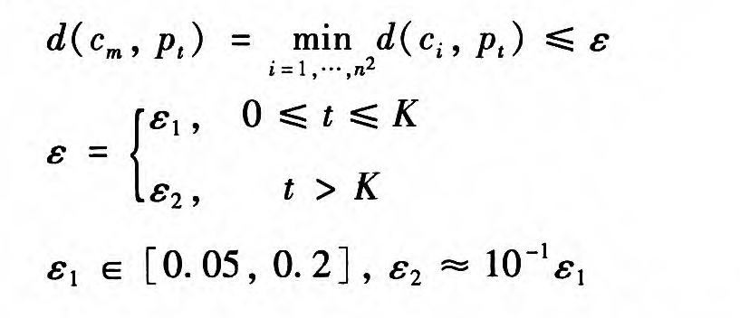
像素间距公式：
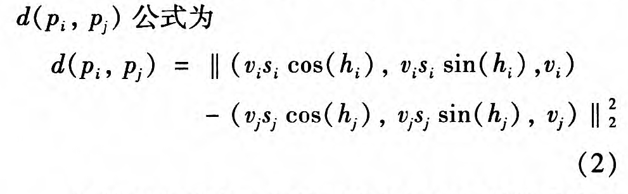
判断：

· 若最小距离小于阈值，判定为背景，更新背景模型；
· 否则，进行阴影判断。

7.4 阴影判断

阴影判断条件：

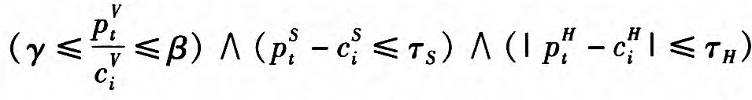
参数：
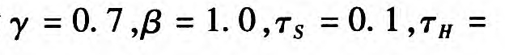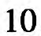
若判定为阴影，则只标识为背景，不更新背景模型。

7.5 背景模型更新

若像素判定为背景，且不属于阴影，则更新最佳匹配像素周围像素点：
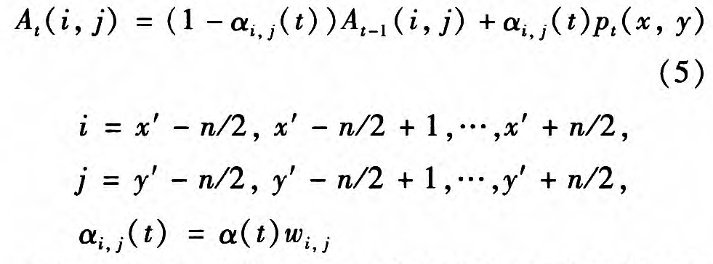
· α(t) 是常数；
· w_{i,j} 是背景建模时每个像素对应的权重，初始为高斯权重；
· 背景模型中最匹配像素的位置为 (x',y')。

设定 α(t) 具体值、w_{i,j} 初始化细节，设定并记录。

7.6 输出

得到每一帧的鱼前景二值图像。

本步骤获取的数据：

· 每一帧的前景二值图，命名如 fg_0001.png；
· 背景模型文件；
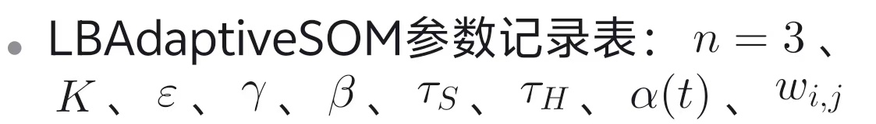
八、鱼质心提取与三维坐标计算

8.1 质心提取

论文明确：

· 二值图像大小 640 × 480；
· 镜面中鱼前景在镜面与鱼缸相交线左侧；
· 实体鱼在交线右侧；
· 镜面鱼遍历大小 a×480 的左侧部分，a=285；
· 实体鱼遍历大小 b×480 的右侧部分，b=355；
· 计算鱼类目标质心，以像素数 pN 为单位。

操作：

1. 对二值图像，取左侧区域 0 \le x < 285，计算前景像素质心 (x',y')。
2. 取右侧区域 285 ≤ x ≤ 640，计算前景像素质心 (x,y)。
3. 质心公式：
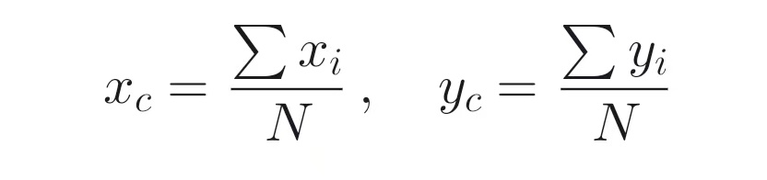
其中 N 为前景像素数。
4. 将每帧的 (x,y) 和 (x',y') 写入CSV。

8.2 三维坐标计算
由图2：
· o：实际鱼质心，坐标 (x,y,z)；
· o'：镜面投影，坐标 (x',y',z')；
· α=45°；
· a 为镜面与鱼缸交线到 y 轴距离，a=285。

公式：

z = z' = (a - x') tanα

因为 α=45°，所以：

z = 285 - x'

选取数据：

· 实体鱼质心的 x 作为三维坐标的 X；
· 实体鱼质心的 y 作为三维坐标的 Y；
· 镜面鱼质心的 x' 计算得到 Z。

即：

X = x, Y = y, Z = 285 - x'

单位均为 pN。
九、轨迹、速度、角速度计算

9.1 轨迹

1. 对每一帧计算鱼质心三维坐标 (X,Y,Z)。
2. 按帧号顺序连接，得到鱼类运动三维轨迹。
3. 将轨迹数据写入CSV，并绘制三维轨迹图。

9.2 速度

瞬时线速度公式：
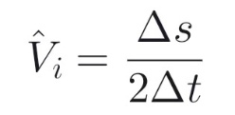
操作：
1. 取连续三帧 i-1, i, i+1。
2. 计算三维坐标 P{i-1}(X,Y,Z)、P{i+1}(X,Y,Z)。
3. 位移： 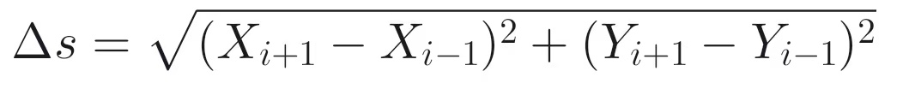
4. 时间：
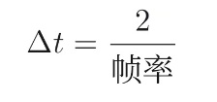
5. 速度：
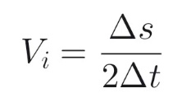

9.3 角速度

瞬时角速度公式：
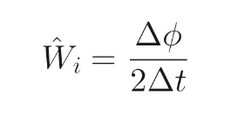
其中：
·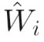：鱼在 t=i 时的角速度；
·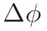：t=i-1 与 t=i+1 时间段内的角位移；
· Δ t：t=i-1 与 t=i+1 时间段内的。
- 计算向量：
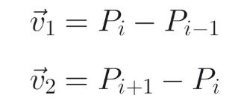
2. 夹角：
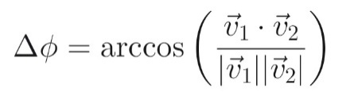
3. 角速度：
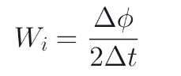 单位 rad/s。

本步骤获取的数据：

· 三维轨迹数据表：帧号、时间戳、X、Y、Z；
· 速度数据表：帧号、时间戳、V；
· 角速度数据表：帧号、时间戳、W；
· 速度曲线图、角速度曲线图、三维轨迹图。

